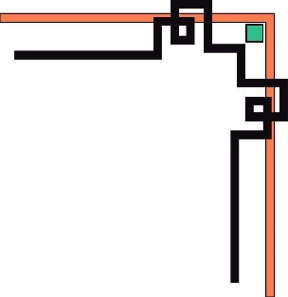

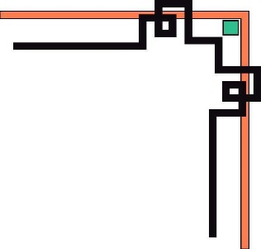
TRƯỜNG ĐẠI HỌC BÁCH KHOA HÀ NỘI
TRƯỜNG ĐIỆN – ĐIỆN TỬ



SEMINAL 1
Thí nghiệm hệ thống Role và nhị thứ trong trạm biến áp 110kv
Học viên thực hiện : Phạm Trường Giang
Mã số học viên : 20212085M

Hà Nội, ngày 15/05/2022

MỤC LỤC
MỤC LỤC 1
DANH MỤC HÌNH VẼ 3
LỜI MỞ ĐẦU 5
CHƯƠNG 1: TỔNG QUAN VỀ THÍ NGHIỆM CÁC RƠ LE BẢO VỆ TỰ ĐỘNG ĐIỆN VÀ HỆ THỐNG MẠCH NHỊ THỨ TRONG TRẠM BIẾN ÁP 110KV 6
1.1. Kiểm tra sơ bộ 7
1.1.1. Kiểm tra bằng mắt bên ngoài 7
1.1.2. Kiểm tra mạch dòng, mạch áp 7
1.1.3. Kiểm tra sơ đồ nguyên lý 8
1.1.4. Kiểm tra tiếp địa an toàn 8
1.1.5. Kiểm tra cách điện 8
1.1.6. Kiểm tra nguồn nuôi 8
1.2. Kiểm tra các chức năng bảo vệ của Rơ le 8
1.2.1. Cài dặt các thông số cho Rơ le 8
1.2.2. Kiểm tra chức năng đo lường 11
1.2.3. Kiểm tra giá trị tác động 12
1.2.4. Kiểm tra chức năng Rơ le đầu ra, Rơ le tín hiệu 12
1.2.5. Kiểm tra chức năng dưới tải 13
1.2.6. Kiểm tra bộ ghi sự cố, sự kiện: 13
CHƯƠNG 2: HƯỚNG DẪN THÍ NGHIỆM CÁC ROLE ĐIỂN HÌNH VÀ HỆ THỐNG MẠCH NHỊ THỨ 15
2.1. Role khoảng cách 15
2.1.2. Bảo vệ khoảng cách 15
2.1.3. Bảo vệ chống dao động công suất 19
2.1.4. Bảo vệ truyền cắt thông qua các tín hiệu từ xa 20
2.1.5. Bảo vệ từ xa đối với bảo vệ khoảng cách 20
2.1.6. Bảo vệ so lệch dọc đường dây 21
2.1.7. Bảo vệ khác 25
2.2. Role bảo vệ so lệch thanh cái 25
2.3. Role bảo vệ quá dòng 27
2.3.2. Quá dòng pha – pha không hướng 28
2.3.3. Quá dòng pha – đất không hướng 30
2.3.4. Quá dòng pha – pha có hướng 30
2.3.5. Quá dòng pha – đất có hướng 31
2.3.6. Quá dòng thứ tự nghịch 32
2.3.7. Bảo vệ quá tải 32
2.3.8. Bảo vệ chống hư hỏng máy cắt 33
2.4. Role so lệch máy biến áp 33
2.4.2. Bảo vệ so lệch 34
2.4.3. Bảo vệ hạn chế chạm đất 34
2.5. Thí nghiệm tổng hợp mạch máy biến áp 35
2.5.1. Kiểm tra sơ bộ 35
2.6. Thí nghiệm tổng hợp mạch ngăn lộ 36
2.6.1. Kiểm tra sơ bộ 36
2.6.2. Thí nghiệm tổng hợp mạch 37
TÀI LIỆU THAM KHẢO 39

DANH MỤC HÌNH VẼ
Hình 1.1. Sơ đồ thông thường, đấu nối mạch dòng của rơle với 3 biến dòng đường dây, điểm đấu chụm các pha dòng được đưa vào rơle qua cuộn thứ 4 dùng để đo dòng trung tính. Mạch áp 3 pha được lấy từ biến điện áp trên thanh cái. Sơ đồ này có thể thích hợp cho các loại lưới điện 7
Hình 1.2. Phiếu chỉnh định Role quá dòng 9
Hình 1.3. Giao diện của phần mềm PCM600 cho relay của hãng ABB 10
Hình 1.4. Hợp bộ CMC353 của Omicron 11
Hình 1.5. Giao diện vận hành của hợp bộ 11
Hình 1.6. Bản ghi sự cố “Trip log” 14
Hình 1.7. Bản ghi sự kiện “Event log” 14
Hình 1.8. Bản ghi sự cố “đồ thị dạng sóng và véc tơ dòng, áp” 14
Hình 2.1. Role khoảng cách P543 hãng Schneider 15
Hình 2.2. Đặc tính khoảng cách hình đa giác 16
Hình 2.3. Đặc tính khoảng cách hình tròn với tải đa giác 16
Hình 2.4. Cài đặt role 18
Hình 2.5. Cài đặt CMC353 để thử chức năng bảo vệ khoảng cách 19
Hình 2.6. Bảo vệ chống dao động công suất với đặc tính đa giác 20
Hình 2.7. Nguyên lý bảo vệ so lệch dọc 21
Hình 2.8. Bảo vệ dòng điện so lệch hai đầu 21
Hình 2.9. Đặc tính làm việc và đặc tính sự cố của bảo vệ so lệch 22
Hình 2.10. Sơ đồ đấu nối mạch dòng của rơle 7SD610 22
Hình 2.11. Differential Topology 23
Hình 2.12. Measurements local/remote 24
Hình 2.13. Role so lệch thanh cái 7SS85 của Siemens 25
Hình 2.14. Nguyên lý bảo vệ so lệch thanh cái 26
Hình 2.15. Miền tác động của bảo vệ so lệch thanh cái 26
Hình 2.16. Role quá dòng 7SJ82 của Siemens 27
Hình 2.17. Đấu nối giữa hợp bộ với rơle 29
Hình 2.18. Đặc tính của bảo vệ quá dòng có hướng 30
Hình 2.19. Cài đặt CMC353 để thử quá dòng Pha - Pha có hướng 31
Hình 2.20. Role so lệch máy biến áp T60 33
Hình 2.21. Đặc tính làm việc và đặc tính sự cố của bảo vệ so lệch 34
Hình 2.22. Nguyên lý làm việc của bảo vệ chạm đất hạn chế 34

LỜI MỞ ĐẦU

Lưới điện là một bộ phận của hệ thống điện làm nhiệm vụ tải điện từ các nguồn điện đến các thiết bị dùng điện. Lưới điện bao gồm các dây dẫn điện, các máy biến áp và các thiết bị phục vụ khác như: thiết bị đóng cắt, thiết bị bảo vệ, thiết bị bù dọc, bù ngang, thiết bị đo lường và thiết bị điều khiển chế độ làm việc… Các thiết bị này được sắp xếp trên các đường dây tải điện và các trạm điện như trạm biến áp, trạm cắt. Các thiết bị tạo thành lưới điện được gọi chung là các phần tử của lưới điện.
Trong đó, trạm biến áp là một nút công suất vô cùng quan trọng. Do vậy, để đưa hệ thống trạm biến áp vào vận hành, cần các kỹ sư thí nghiệm kiểm tra và cài đặt. Đồ án này này sẽ trình bày chi tiết vấn đề này.

TỔNG QUAN VỀ THÍ NGHIỆM CÁC RƠ LE BẢO VỆ TỰ ĐỘNG ĐIỆN VÀ HỆ THỐNG MẠCH NHỊ THỨ TRONG TRẠM BIẾN ÁP 110KV

Trong trạm biến áp 110kv, sẽ có các phần tử bao gồm các thiết bị nhất thứ như : Máy biến áp lực 110kv, máy cắt, dao cách ly, dao nối đất,… Khi trạm biến áp vận hành như một nút giao công suất quan trọng của lưới điện, việc vận hành một cách an toàn và ổn định là điều tối quan trọng. Do vậy, trạm biến áp cần có thêm các thiết bị bảo vệ thông minh là Rơ le và hệ thống mạch nhị thứ đi kèm để điều khiển và bảo vệ các thiết bị nhất thứ khi có sự cố xảy ra.
Công việc của một kỹ sư Thí nghiệm điện Rơ le là phải mô phỏng tất cả các kịch bản vận hành bình thường cũng như sự cố được Điều độ viên Ax đưa ra nhằm đảm bảo trạm biến áp vận hành an toàn trong điều kiện bình thường, cũng như phải tác động bảo vệ nếu có xảy ra sự cố thật xảy ra.
Rơ le là thiết bị bảo vệ quan trọng nhất trong trạm biến áp. Tại trạm 110kv sẽ có các Rơ le bảo vệ như: Rơ le bảo vệ quá dòng, bảo vệ so lệch thanh cái, so lệch đường dây, so lệch máy biến áp,… Điều độ viên Ax sẽ đưa ra các phiếu chỉnh định Rơ le, từ đó người kỹ sư thí nghiệm sẽ cài đặt cấu hình Rơ le theo yêu cầu của phiếu chỉnh định.
Sau khi hoàn thành việc cấu hình Rơ le, người thí nghiệm phải sử dụng các thiết bị tạo dòng và áp, để từ đó mô phỏng các sự cố có thể xảy ra trên lưới điện, nhằm kiểm tra xem Realy có hoạt động đúng theo kịch bản yêu cầu không, để khi trạm biến áp đưa và vận hành một cách an toàn và tin cậy.
- Thí nghiệm các rơle bảo vệ tự động điện bao gồm các hạng mục sau:
- Kiểm tra sơ bộ.
- Kiểm tra chức năng đo lường.
- Cài đặt và thí nghiệm các chức năng bảo vệ.
- Kiểm tra chức năng ghi sự cố, sự kiện.
- Kiểm tra các rơle đầu vào/ra, rơle tín hiệu và đèn LED cảnh báo.
- Kiểm tra dưới tải

Kiểm tra sơ bộ

Kiểm tra bằng mắt bên ngoài
Kiểm tra bằng mắt bao gồm:
- Kiểm tra về hình thức của rơle: Rơle phải còn nguyên vẹn không có hiện tượng cháy nổ, bóp méo …
- Kiểm tra số seri của rơle (Seri của sản phẩm).
- Kiểm tra mã hiệu của rơle, hầu hết mỗi rơle có một mã hiệu riêng, mã hiệu này thể hiện các chức năng của rơle.
- Ngoài ra cần kiểm tra các thông số về dòng điện (In), điện áp (Un) đo lường đưa vào rơle, điện áp nguồn cung cấp (Ux) cho rơle và điện áp đưa vào Input của rơle.

Kiểm tra mạch dòng, mạch áp
Với rơle quá dòng thông thường có sơ đồ đấu nối mạch dòng, áp: (Ví dụ: hình 1.1):

      - Sơ đồ thông thường, đấu nối mạch dòng của rơle với 3 biến dòng đường dây, điểm đấu chụm các pha dòng được đưa vào rơle qua cuộn thứ 4 dùng để đo dòng trung tính. Mạch áp 3 pha được lấy từ biến điện áp trên thanh cái. Sơ đồ này có thể thích hợp cho các loại lưới điện
* Tùy thực tế của thiết kế hay mạch hiện có tại hiện trường người sử dụng cần lựa chọn cách đấu nối mạch dòng, áp của rơle cho phù hợp, tương ứng với việc đấu nối cũng cần phải khai báo đúng trong rơle.

Kiểm tra sơ đồ nguyên lý
Mục đích của việc kiểm tra sơ đồ nguyên lý là để cài đặt đúng các chức năng Vào/Ra của rơle. Yêu cầu cần phải hiểu kỹ thiết kế và cũng cần phải nắm bắt được các phương thức vận hành của bảo vệ.

Kiểm tra tiếp địa an toàn
Trước khi đưa rơle vào vận hành nhất thiết phải đấu nối tiếp địa cho rơle (đấu nối tiếp địa từ vít bắt tiếp địa của rơle tới tiếp địa của trạm). Việc đấu nối này sẽ giúp cho rơle làm việc an toàn, tin cậy và an toàn cho người sử dụng.

Kiểm tra cách điện
Để kiểm tra cách điện của rơle cần phải có MΩ và phải được kiểm tra tuân theo đúng tiêu chuẩn đề ra của rơle. Nếu không tuân theo tiêu chuẩn hoặc kiểm tra cách điện không đúng cách có thể làm hỏng rơle.
Thực tế, việc kiểm tra này chủ yếu là đo điện trở của mạch nguồn rơle, điện trở các pha của mạch điện áp, dòng điện, giữa các pha với nhau và với đất.
Khi đo điện trở cách điện phải dùng loại Megaom có thang đo 500VDC để đo nhằm đảo bảo an toàn cho thiết bị nhị thứ.

Kiểm tra nguồn nuôi
Sau khi đã kiểm tra tốt các hạng mục trên, ta phải kiểm tra điện áp nguồn cung cấp cho rơle, điện áp phải đúng trong dải nguồn cung cấp của rơle ta mới cấp nguồn cho rơle. Sau khi bật nguồn cấp của rơle. Rơle sẽ chạy các chương trình kiểm tra (chương trình khởi động của rơle). Sau khi rơle khởi động xong ta sẽ kiểm tra các trạng thái thông báo tình trạng của rơle thông qua hiển thị trên mặt rơle hoặc thông qua phần mềm kết nối với rơle. Kiểm tra các đèn LED, các nút bấm của rơle …
Chú ý: Jump nguồn của Rơle phải được để đúng giải điện áp ghi trên mác Rơle.

Kiểm tra các chức năng bảo vệ của Rơ le

Cài dặt các thông số cho Rơ le
              - Cài đặt khi không có phiếu chỉnh định:
Thường xuyên việc thử rơle khi thí nghiệm một trạm mới đều chưa có phiếu chỉnh định, do vậy ta phải tự xây dựng ra một chỉnh định tạm cho rơle rồi thử theo các thông số đó.
              - Cài đặt khi có phiếu chỉnh định:
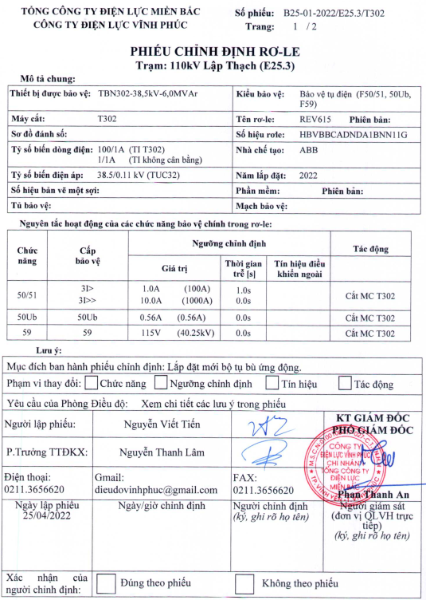
Khi đã có phiếu chỉnh định ta phải đặt các thông số hầu hết theo phiếu chỉnh định. Ngoài ra các thông số không có trong phiếu chỉnh định ta phải để mặc định hoặc cài đặt theo thiết kế và phương thức vận hành của rơle.
      - Phiếu chỉnh định Role quá dòng
Tất cả role trước khi được đưa vào vận hành đều được cài đặt theo phiếu chỉnh định được các cấp điều độ ra. Theo phân cấp của hệ thống điện Việt Nam, các phiếu chỉnh định từ 220kv đến 500kv được Trung tâm điều độ hệ thống điện Quốc Gia (A0) ra phiếu, các phiếu chỉnh định từ 110kv đến 220kv được Trung tâm điều độ hệ thống điện miền (Ax) ra phiếu và các phiếu chỉnh định từ 110kv trở xuống được các công ty Điện lực trực thuộc các Tổng công ty miền ra phiếu.
Tại bìa phiếu có ghi đầy đủ các thông tin để cài đặt bao gồm tỉ số biến dòng, tỉ số biến áp, các chức năng bảo vệ chính. Đối với phiếu chỉnh định phía trên, các chức năng được cài đặt bao gồm quá dòng pha pha, quá dòng không cân bằng, quá áp.
Trách nhiệm của kỹ sư thí nghiệm là phải cài đặt chỉnh định role theo đúng trị số mà điều độ viên đưa ra. Đối với từng loại role, từng ngăn lộ mà phiếu chỉnh định được tính toán khác nhau.
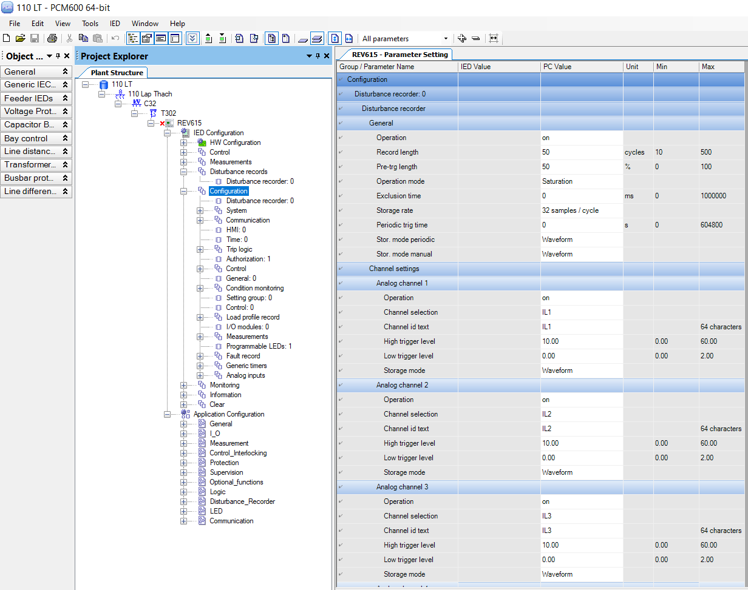
Theo đó mà đối với mỗi dòng role, có các phần mềm cài đặt khác nhau. Ví dụ Siemens là phần mềm Digsi 4, Digsi 5; ABB là PCM 600; GE là UR; Toshiba là GR Tiems,… đòi hỏi người thí nghiệm phải nắm được cách thức cài đặt của từng dòng role.

      - Giao diện của phần mềm PCM600 cho relay của hãng ABB

Kiểm tra chức năng đo lường
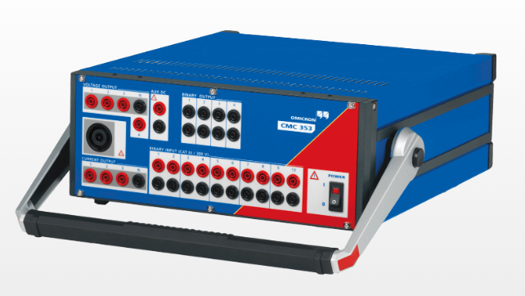
Sau khi đã cài đặt chỉnh định cho relay, ta cần phải dùng các thiết bị mô phỏng dòng áp để kiểm tra các tính năng của relay. Hợp bộ được các đơn vị thí nghiệm tin dùng thường là CMC353 của hãng Omicron sản xuất.
      - Hợp bộ CMC353 của Omicron
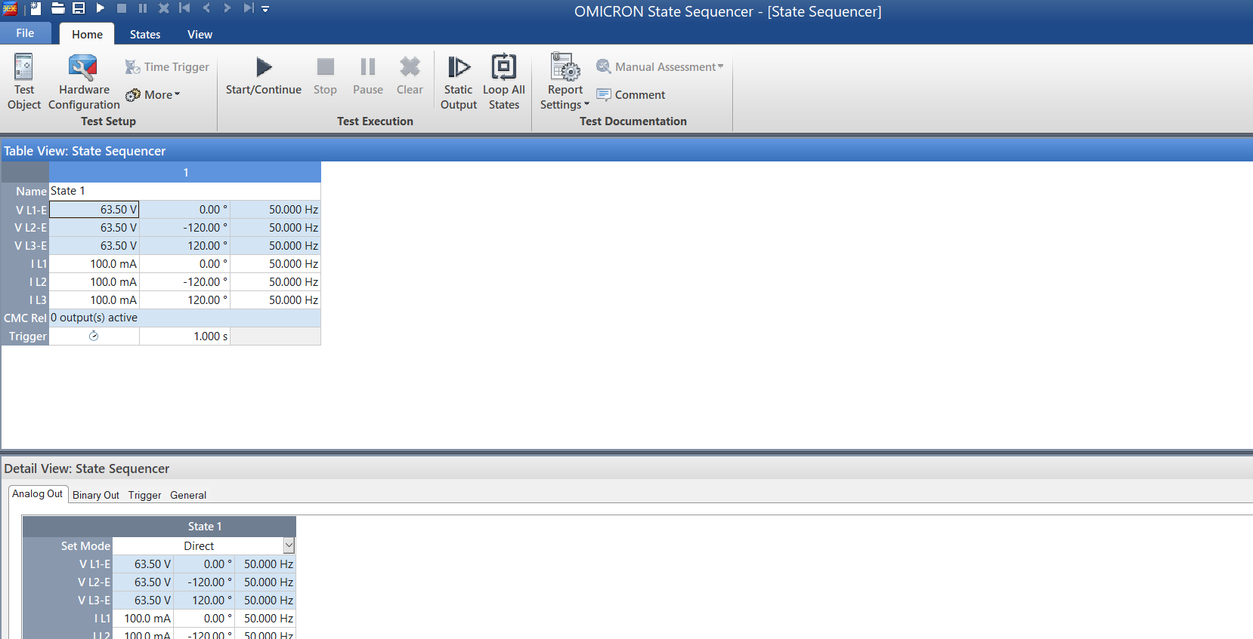
Hợp bộ bao gồm các kênh dòng 3 pha, kênh áp 3 pha đảm bảo cho người thí nghiệm mô phỏng được mọi trạng thái vận hành cũng như sự cố của lưới điện.
      - Giao diện vận hành của hợp bộ
Tại đây, ta nhập các thông số dòng áp, hợp bợ sẽ phát dòng điện và điện áp theo đúng như ta yêu cầu.
Thông thường để kiểm tra đo lường ta cần kiểm tra tối thiểu 3 giá trị đo khác nhau của rơle:
- Phát giá trị dòng, áp bằng 5% giá trị định mức
- Phát giá trị dòng, áp bằng 50% giá trị định mức
- Phát giá trị dòng, áp bằng 100% giá trị định mức
Sau khi phát dòng, áp vào rơle ta phải kiểm tra các thông số rơle đo được trên máy tính như:
- Giá trị (Xác định tỷ số CT, VT)
- Góc (Xác định thứ tự pha)
- Phần trăm (dòng, áp định mức)
- …

Kiểm tra giá trị tác động
- Trước khi kiểm tra tác động của rơle ta phải đấu nối đúng các mạch có liên quan giữa hợp bộ thử rơle với Rơle như mạch dòng, áp, các đầu vào/ra của rơle.
- Đọc kỹ tài liệu hướng dẫn của nhà sản xuất, phải hiểu và nắm được nguyên lý và các Logic làm việc của từng chức năng bảo vệ để đảm bảo các chức năng được thử đã làm việc đúng.
- Cài đặt các chức năng bảo vệ theo đúng phiếu chỉnh định của các cấp điều độ có tham chiếu với tài liệu hướng dẫn khuyến cáo của nhà sản xuất. (Các thông số cài đặt, cấu hình phải phù hợp với thực tế của thiết bị, mọi thay đổi thông số so với phiếu chỉnh định phải ghi rõ vào phiếu)
- Song song với việc kiểm tra tác động của các chức năng bảo vệ trong Rơle sau mỗi lần thử cần Kiểm tra các bản ghi sự cố, sự kiện sao cho phù hợp với thực tế.
- Cài đặt thời gian cho Rơ le theo đúng thời gian thực để thuận tiện trong vận hành và điều tra sự cố.
Đối với từng phiếu chỉnh định, sẽ có các cách thử role khác nhau. Điều này sẽ được nói kĩ hơn trong chương 2. Ví dụ đối với role quá dòng, các chức năng chủ yếu sẽ là quá dòng điện, còn các role so lệch, các chức năng so lệch sẽ là các chức năng chính. Để mô phỏng được các sự cố so lệch cũng có sự phức tạp nhất định đối với từng trạm 110kv.

Kiểm tra chức năng Rơ le đầu ra, Rơ le tín hiệu
Mục đích để kiểm tra tính hoạt động chính xác của rơle bảo vệ.
Cài đặt và thử rơle:
+ Cài đặt các thông số
+ Cài đặt trong các đầu vào ra
+ Cài đặt các tính năng phụ như đèn LED …
+ Đấu nối thiết bị
+ Thử rơle:
Thử các chức năng bảo vệ cho báo tín hiệu và tác động rồi đo hoặc xem các tiếp điểm đầu ra có khép theo đúng yêu cầu không.

Kiểm tra chức năng dưới tải
Mục đích để theo dõi hoạt động của rơle khi chính thức được đưa vào vận hành.
- Là kiểm tra sau khi đóng điện và là bước đánh giá cuối cùng cho việc cài đặt Rơle trước khi chính thức vận hành.
- Các hạng mục cần kiểm tra gồm:
+ Giá trị dòng điện (biên độ, góc pha): Lưu ý kiểm tra dòng thứ tự nghịch
+ Giá trị điện áp (biên độ, góc pha): Lưu ý kiểm tra áp thứ tự nghịch
+ Giá trị công suất (P, Q, S): Lưu ý kiểm tra chiều công suất
+ Các trạng thái khác của rơle …

Kiểm tra bộ ghi sự cố, sự kiện:
- Việc kiểm tra này sẽ được tiến hành song song với thời điểm thử tác động của rơle.
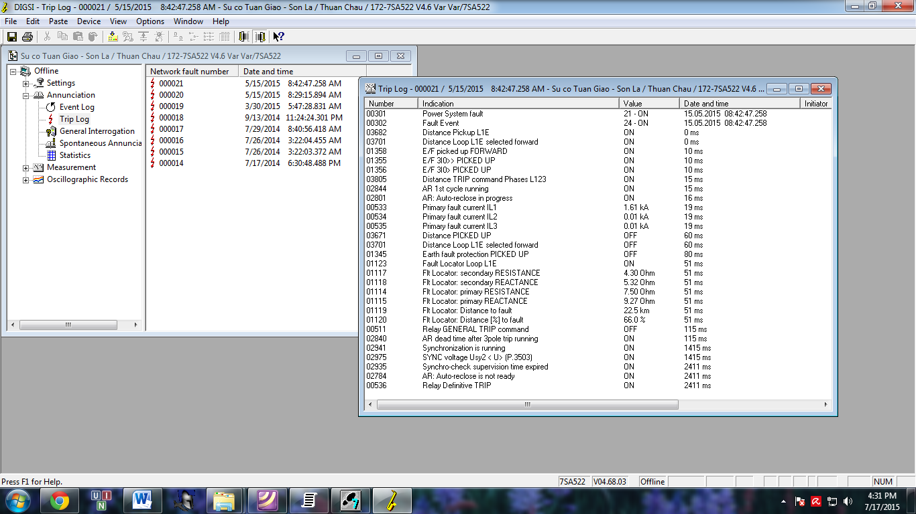
- Bản ghi sự cố, sự kiện là những gì Rơ le lưu lại khi có bất kỳ một thay đổi hay một chức năng nào đó của Rơ le làm việc. Nó vô cùng quan trọng khi phân tích sự cố trên lưới điện. Một số dạng bản ghi điển hình như sau:
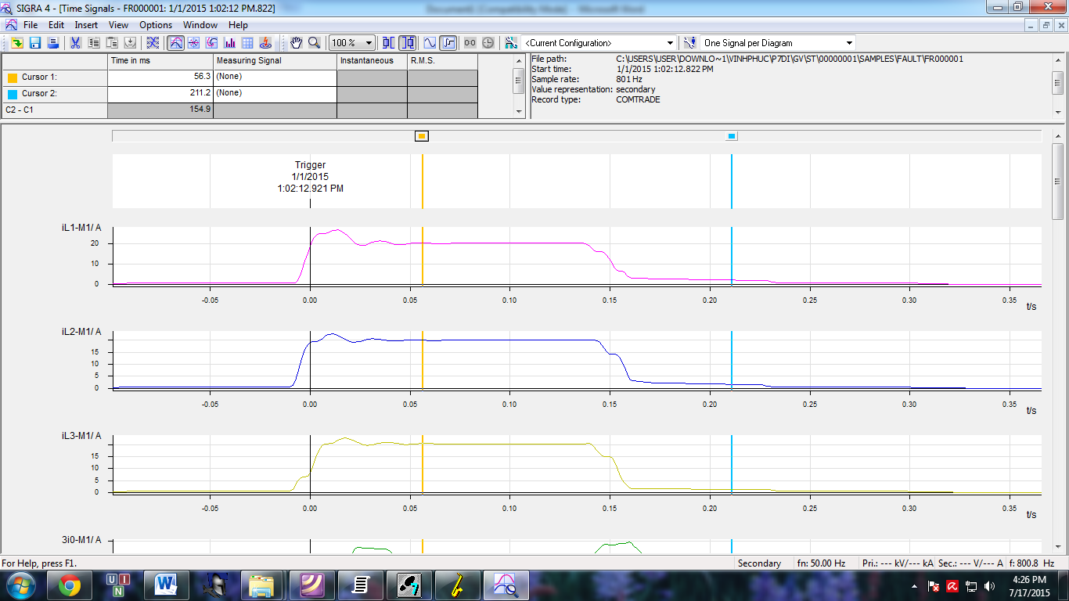
      - Bản ghi sự cố “Trip log”

      - Bản ghi sự kiện “Event log”
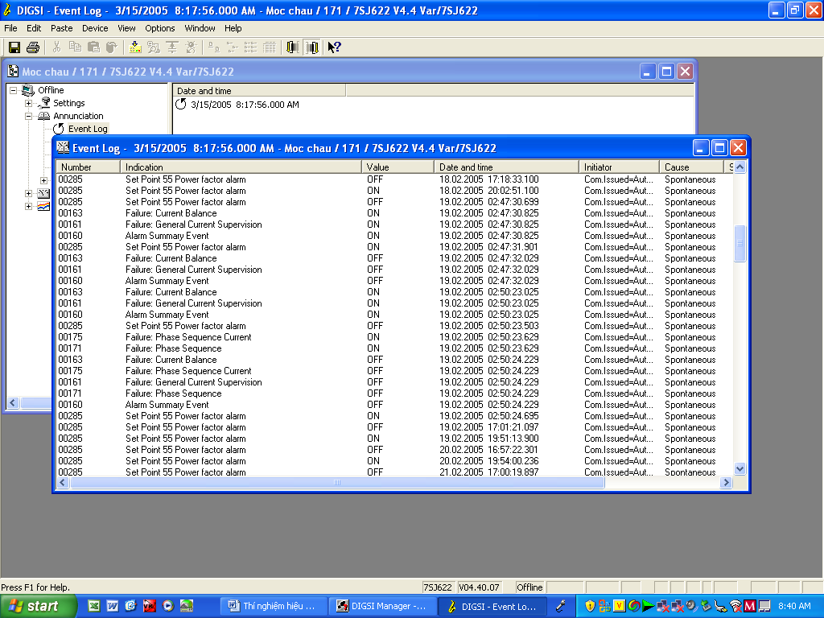

      - Bản ghi sự cố “đồ thị dạng sóng và véc tơ dòng, áp”

HƯỚNG DẪN THÍ NGHIỆM CÁC ROLE ĐIỂN HÌNH VÀ HỆ THỐNG MẠCH NHỊ THỨ
Trong hệ thống trạm biến áp 110kv có các role điển hình bao gồm: Role quá dòng, so lệch thanh cái, so lệch máy biến áp, so lệch đường dây,.. Ta sẽ đi sâu vào quy trình thí nghiệm của từng loại role này

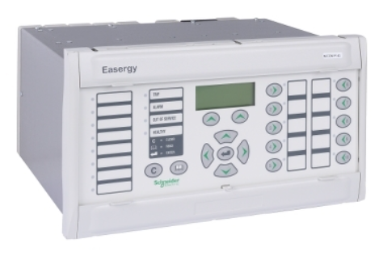
Role khoảng cách
      - Role khoảng cách P543 hãng Schneider
Role khoảng cách được sử dụng cho bảo vệ các ngăn lộ đường dây từ cấp điện áp 110 trở lên, là bảo vệ chính cho đối tượng bảo vệ là các đường dây truyền tải.

Bảo vệ khoảng cách
Dựa trên nguyên lý đo tổng trở, bảo vệ khoảng cách là bảo vệ chính cho các đường dây, cáp tải điện. Được sử dụng rất phổ biến do loại bảo vệ này có nhiều tính năng vượt trội như định vị được điểm sự cố, thực hiện được các phương thức truyền tín hiệu liên động trong bảo vệ, chống các hiện tượng dao động điện và mất ổn định của hệ thống… và có đủ các tính năng của rơle bảo vệ quá dòng.
Đặc tính của bảo vệ khoảng cách có thể cài đặt theo dạng hình đa giác hay hình tròn tùy thuộc vào loại rơle hay version của rơle. Đặc tính phổ biến nhất của rơle bảo vệ khoảng cách là hình đa giác (tứ giác) xem hình 5 và hình tròn xem hình 6.
      - Đặc tính khoảng cách hình đa giác
      - Đặc tính khoảng cách hình tròn với tải đa giác
- Cài đặt
- Cài đặt cấu hình chức năng: bật chức năng (trong mục Configuration)
- Cài đặt các thông số liên quan đến chức năng bảo vệ.
- Cài đặt các ngưỡng tác động và thời gian tác động.

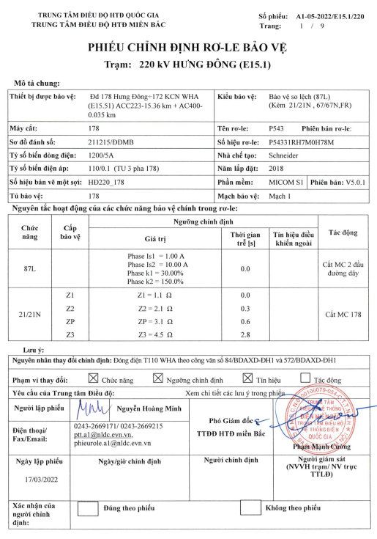
Theo như phiếu chỉnh định, ta được các thống tin chính xác để cài đặt role khoảng cách như tỉ số biến dòng là 1200/5, tỉ số biến áp 110/0.1 kv. Các chức năng chính bao gồm bảo vệ khoảng cách 21 với 4 vùng khoảng cách, chức năng so lệch dòng điện,…
Lưu ý: Phức tạp hơn với bảo vệ quá dòng, bảo vệ khoảng cách cần phải được cài đặt chính xác các thông số như điện áp, dòng điện, các thông số trở kháng, các thông số của đường dây, các hệ số bù…
- Cài đặt các đầu Vào/Ra:
+ Gán các đầu Vào: Gán các chức năng nếu có sử dụng
+ Gán các đầu Ra: TRIP, ALARM…
- Cài đặt các tính năng phụ: Đèn Led, chữ hiển thị…

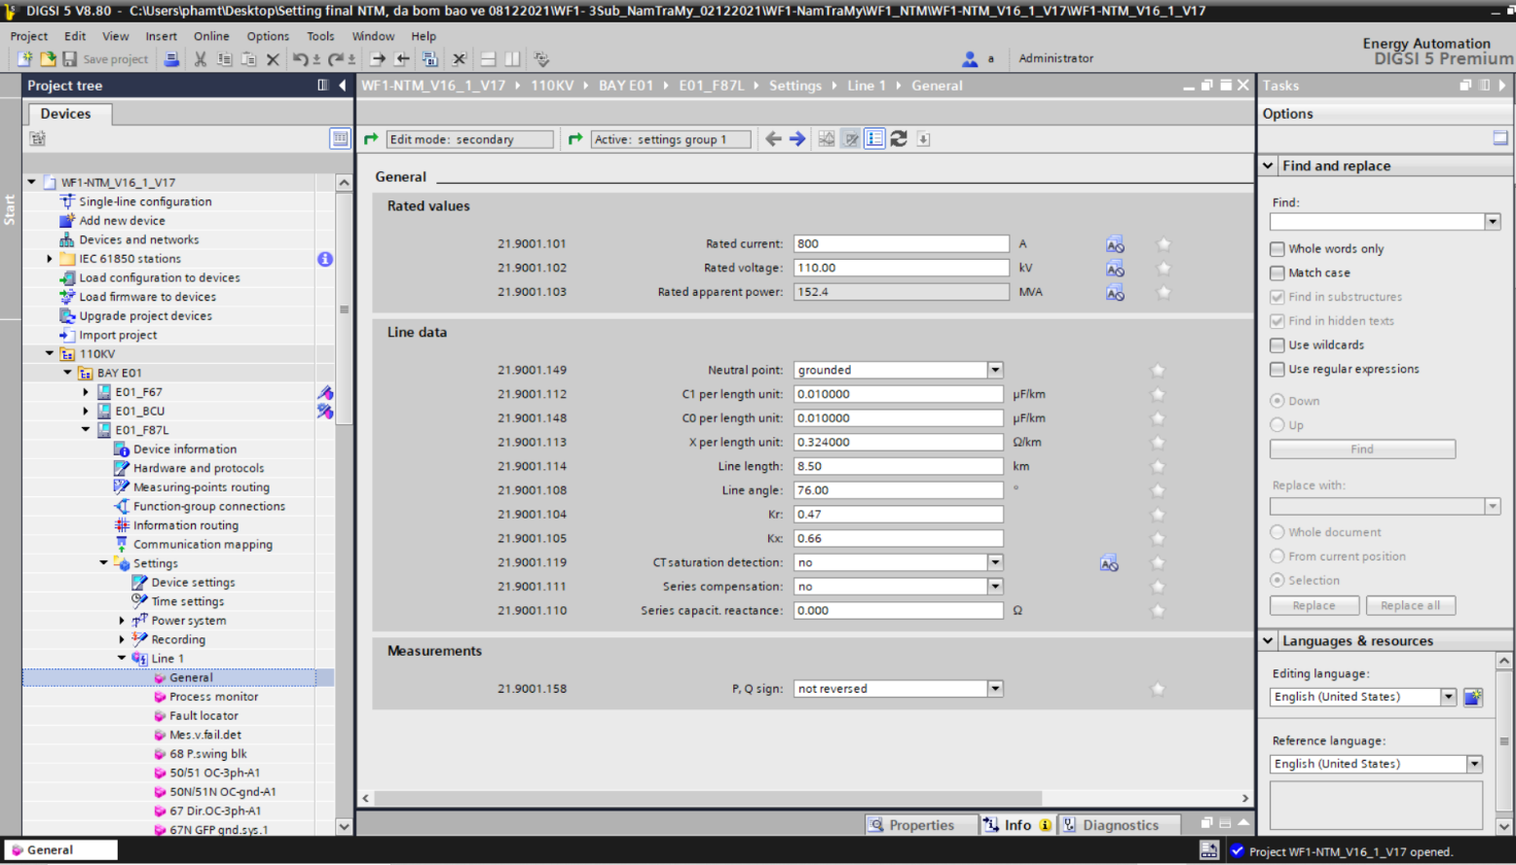
Tại giao diện chính của phần mềm cài đặt role, ta sẽ cài đặt các thông số chính theo như phiếu chỉnh định role. Bao gồm thông số đường dây, tỉ số TU, TI, cấu hình phối hợp so lệch dọc, các thông số của các chức năng bảo vệ khoảng cách 4 vùng, vẽ các logic để đưa ra lệnh out đi cắt máy cắt.

      - Cài đặt role
- Thử rơle:
Với một số rơle và hợp bộ thử rơle để xây dựng đặc tính tác động của bảo vệ ta chỉ cần dùng những chức năng có sẵn của phần mềm là có thể tạo ra được đặc tính tác động của bảo vệ khoảng cách.
Nhưng có những loại rơle, loại hợp bộ thử rơle và phần mềm có thể để kiểm tra đặc tính tác động của khoảng cách ta phải vẽ bằng tay các đặc tính tác động của bảo vệ khoảng cách thông qua các thông số chỉnh định như điện trở, điện kháng, góc…
Sau khi đã có được đặc tính của bảo vệ khoảng cách (tạo được từ phần mềm hoặc vẽ bằng tay) ta chỉ việc chạy phần mềm thử khoảng cách rồi thử tác động.
- Xác định vùng tác động:
Thử sơ bộ: Từ đặc tính khoảng cách trên phần mềm của hợp bộ ta sẽ chọn các điểm kiểm tra tại các vùng muốn thử rồi phát hợp bộ, sau đó kiểm tra thời gian tác động, vùng tác động và các bản ghi sự cố-sự kiện để biết được bảo vệ có tác động đúng hay không.
Thử để lấy kết quả: Sau khi thử sơ bộ thấy bảo vệ tác động đúng tất cả các vùng ta sẽ chọn điển hình mỗi vùng một số điểm (các điểm gần biên) rồi cho phát hợp bộ ở chế độ tự động sau đó kiểm tra kết quả thử, kết quả đúng thì lưu lại làm biên bản.
- Kiểm tra cuối cùng: Kiểm tra các bản ghi sự cố, sự kiện, kiểm tra tải của rơle sau khi đóng điện…
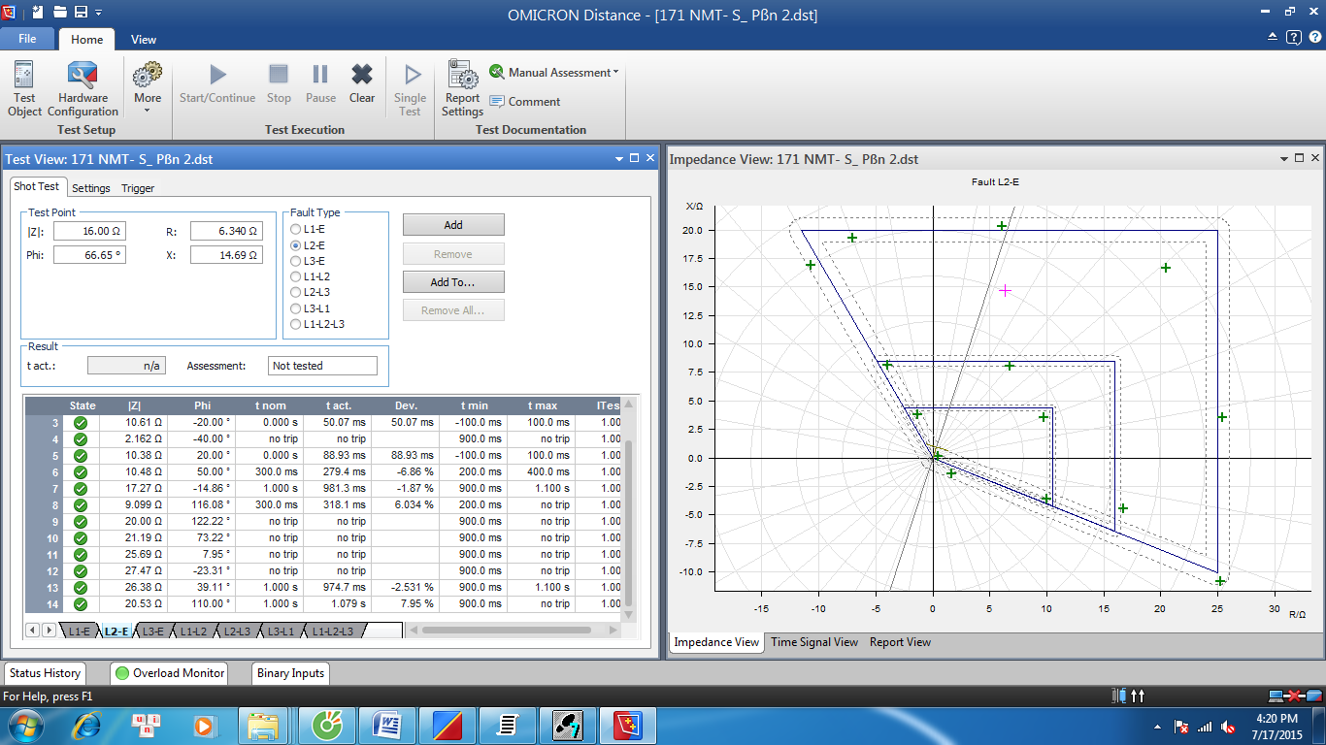
      - Cài đặt CMC353 để thử chức năng bảo vệ khoảng cách

Bảo vệ chống dao động công suất
Khái niệm: Là một chức năng thường được sử dụng cùng với chức năng bảo vệ khoảng cách. Mục đính của bảo vệ này để tránh hiện tượng rơle tác động nhầm khi có hiện tượng dao động công suất xảy ra.
- Mô tả hiện tượng dao động công suất
+ Do công suất trên lưới điện có thể bị dao động như khi có sự cố xảy ra không trong vùng bảo vệ hay khi chuyển đổi phương thực vận hành dẫn đến trở, kháng bảo vệ đo được có thể rơi vào vùng tác động trong thời điểm rất ngắn. Để khắc phục hiện tượng tác động nhầm của khoảng cách nên ta phải sử dụng chức năng này.

      - Bảo vệ chống dao động công suất với đặc tính đa giác
- Thử rơle:
Để thử bảo vệ chống dao động công suất ta sử dụng chức năng Sequency của hợp bộ để tạo ra các trạng thái mà có thể xây dựng thành các đường đặc tính như các đường (1), (2), (3), (4) trong hình 5. Sau đó phát hợp bộ.
Lưu ý các State cần phải đặt sao cho các thông số như thời gian trễ, ΔX, ΔR thích hợp với cài đặt và với mỗi loại rơle.
- Kiểm tra cuối cùng: Kiểm tra các bản ghi sự cố, sự kiện…

Bảo vệ truyền cắt thông qua các tín hiệu từ xa
Tín hiệu truyền cắt nhận được từ đầu đường dây phía bên kia gửi qua đường PLC vào Input của rơle khoảng cách. Thử bảo vệ phải cùng thử từ hai đầu đường dây.

Bảo vệ từ xa đối với bảo vệ khoảng cách
Hai rơle bảo vệ từ hai đầu đường dây trao đổi dữ liệu với nhau thông qua kênh thông tin của rơle. Yêu cầu thử bảo vệ phải có hai người cùng thử từ hai đầu đường dây.

Bảo vệ so lệch dọc đường dây
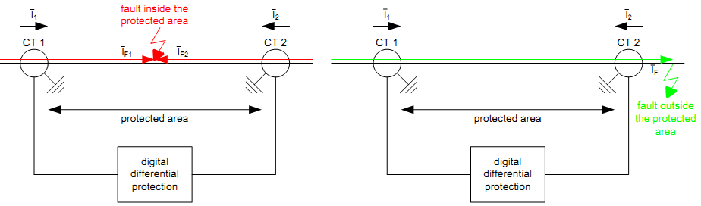
Bảo vệ so lệch dòng điện so sánh dòng đi vào và dòng đi ra vùng được bảo vệ. Nếu hai dòng khác nhau, nghĩa là có sự cố trong vùng.Vùng được bảo vệ được giới hạn bởi vị trí đặt của hai máy biến dòng.
      - Nguyên lý bảo vệ so lệch dọc
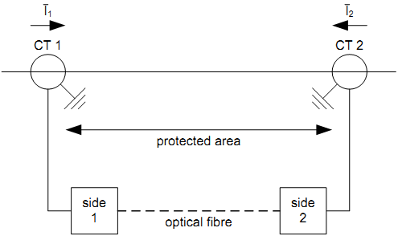
Dòng điện trên một đầu của đường dây (khoảng cách lớn) thông qua máy biến dòng được đo và truyền tới đầu đối diện. Rơle tại mỗi đầu độc lập tính toán dòng so lệch và dòng hãm sau đó sẽ phát hiện có sự cố hay không.
      - Bảo vệ dòng điện so lệch hai đầu
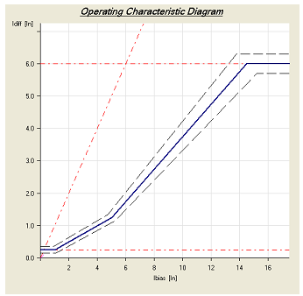
      - Đặc tính làm việc và đặc tính sự cố của bảo vệ so lệch
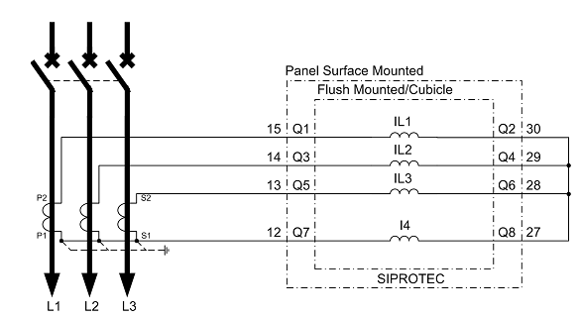
Chuẩn bị tài liệu kỹ thuật của nhà sản xuất về rơle được làm thí nghiệm và kiểm tra.
      - Sơ đồ đấu nối mạch dòng của rơle 7SD610
(điểm chụm các pha hướng về phía đối tượng được bảo vệ là đường dây).
- Cài đặt thông số cho role
Cài đặt thời gian cho rơle cho phù hợp với thời gian hiện tại
Cài đặt khi không có phiếu chỉnh định: Việc thử rơle khi thí nghiệm một trạm mới thông thường đều chưa có phiếu chỉnh định, do vậy ta phải tự xây dựng ra một chỉnh định tạm cho rơle rồi thử theo các thông số đó.
Cài đặt khi có phiếu chỉnh định: Khi đã có phiếu chỉnh định ta phải đặt các thông số hầu hết theo phiếu chỉnh định. Ngoài ra các thông số không có trong phiếu chỉnh định ta phải để mặc định hoặc cài đặt theo thiết kế và phương thức vận hành của rơle.
Chú ý: Các tham biến cài đặt trong mục Power System Data 1 và Setting Group A nên được cài đặt giống nhau.
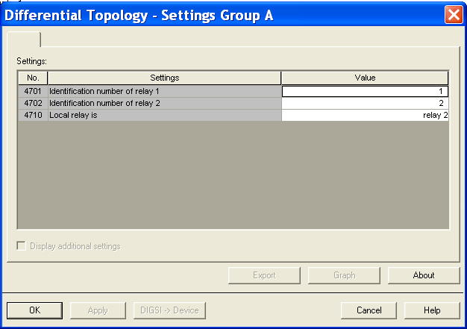
Kiểm tra kết nối giữa hai rơle thông qua kênh truyền cáp sợi quang: Xác định topology của rơle: local relay là rơle 1 hay rơle 2.

      - Differential Topology
- Kiểm tra các chức năng đo lường của role
Thông thường để kiểm tra đo lường ta cần kiểm tra tối thiểu 3 giá trị đo khác nhau của rơle:
- Phát giá trị dòng bằng 5% giá trị định mức.
- Phát giá trị dòng bằng 50% giá trị định mức.
- Phát giá trị dòng bằng 100% giá trị định mức.
Sau khi phát dòng vào rơle ta phải kiểm tra các thông số rơle đo được trên máy tính như:
- Giá trị (Xác định tỷ số CT của các phía).
- Góc (Xác định thứ tự pha).
- Phần trăm (dòng đo được, dòng hãm, so lệch).
- …
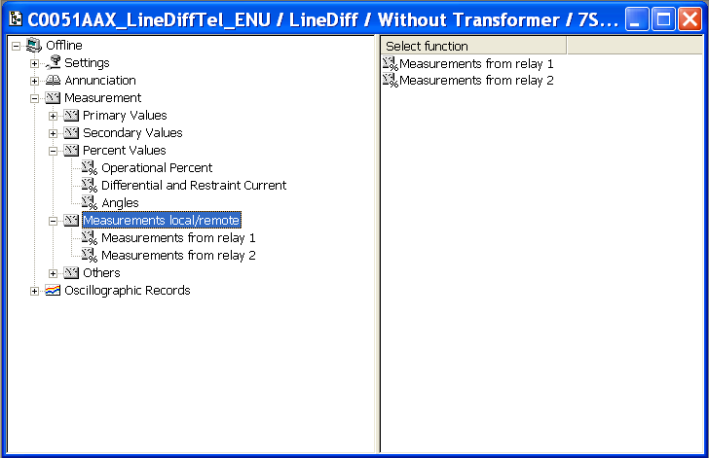
Kiểm tra giá trị đo lường từ rơle local/remote thông qua mục measurements local/remote:
      - Measurements local/remote
- Kiểm tra giá trị tác động
Trước khi kiểm tra tác động của rơle ta phải đấu nối đúng các mạch có liên quan giữa hợp bộ thử rơle với Rơle như mạch dòng, các đầu vào/ra của rơle
a. Kiểm tra các đầu vào nhị phân, các đầu ra output:
Các đầu vào nhị phân nên được kích hoạt một lần sau khi cấp nguồn cho rơle.
- Quan sát bản vẽ và các đầu vào nhị phân trên rơle.
- Đảm bảo đúng cực tính (dương, âm)
- Cấp nguồn cho đầu vào nhị phân theo đúng điện áp mà nhà sản xuất đưa ra với mỗi đầu vào này.
- Kiểm tra xem bên trong rơle các đầu vào này đã được active chưa (trạng thái chuyển từ 0 ->1)
- Ngắt nguồn cho đầu vào nhị phân (trạng thái chuyển từ 1->0).
- Kích hoạt các đầu ra out put kiểm tra tiếp điểm vật lý của đầu ra này bằng đồng hồ đo điện áp một chiều (0V DC khi tiếp điểm đầu ra được active từ bên trong rơle)
- Thử role
Thử tác động bằng cách phát dòng tăng từ từ vào mỗi rơle. Bảo vệ sẽ tác động khi đạt tới giá trị ngưỡng (ngưỡng đã được chuyển đổi phù hợp). Khi dòng phát giảm xuống dưới 70% rơle sẽ được giải trừ.
- Xác định ngưỡng tác động: Đặt thời gian tác động = 0s, tăng dòng trên hai đầu rơle (local/ remote) từ từ đến khi bảo vệ so lệch tác động, ghi lại trị số tác động của rơle.
- Xác định thời gian tác động: Đặt dòng = (1,01 ÷ 1,1)I_{tđ}, phát dòng đến lúc dừng hợp bộ, ghi lại thời gian tác động.
- Kiểm tra vùng tác động và vùng hãm trên đường đặc tính.
- Kiểm tra chức năng hãm hài bậc hai.
- Kiểm tra cuối cùng: Kiểm tra các bản ghi sự cố, sự kiện, kiểm tra tải của rơle sau khi đóng điện…

Bảo vệ khác
Bảo vệ khoảng cách có thể được tích hợp các chức năng phụ như quá dòng dự phòng, đóng lặp lại, kiểm tra đồng bộ, chống hư hỏng máy cắt, điện áp… các chức năng này tham khảo tài liệu hướng dẫn thí nghiệm hiệu chỉnh rơ le quá dòng.

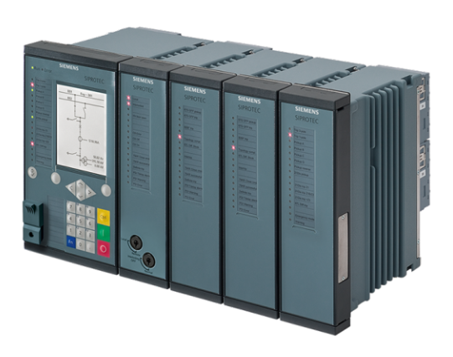
Role bảo vệ so lệch thanh cái
      - Role so lệch thanh cái 7SS85 của Siemens
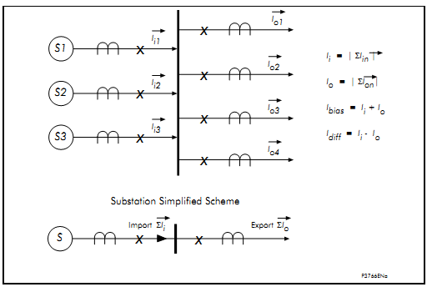
Bảo vệ so lệch thanh cái so sánh dòng đi vào và dòng đi ra vùng được bảo vệ (thanh cái 1 và 2) và vùng check zone. Dưới điều kiện làm việc bình thường thì dòng đi vào và dòng đi ra vùng được bảo vệ( thanh cái 1 và 2) và vùng check zone cân bằng nhau dựa trên luật Kirchhoff, ngược lại sẽ có dòng so lệch tăng lên bằng với dòng sự cố.
      - Nguyên lý bảo vệ so lệch thanh cái
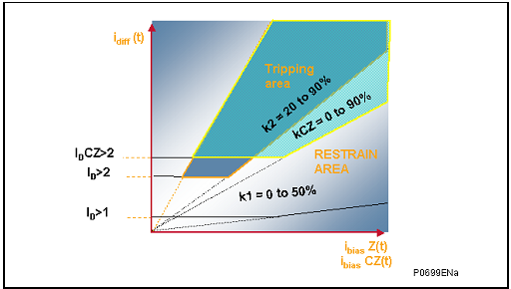
Dòng so lệch và dòng hãm :
      - Miền tác động của bảo vệ so lệch thanh cái
- Thử tác động của role
- Xác định ngưỡng tác động: Đặt thời gian tác động = 0s, tăng dòng trên bay unit (n=1, 2…) từ từ đến khi bảo vệ trong rơle central tác động (làm bước này cho zone1 và zone 2), ghi lại trị số tác động của rơle.
- Xác định thời gian tác động: Đặt dòng = (1,01 ÷ 1,1)I_{tđ}, phát dòng đến lúc dừng hợp bộ, ghi lại thời gian tác động với zone 1, zone 2.
- Kiểm tra vùng tác động và vùng hãm trên đường đặc tính.
- Kiểm tra cuối cùng: Kiểm tra các bản ghi sự cố, sự kiện, kiểm tra tải của rơle sau khi đóng điện…

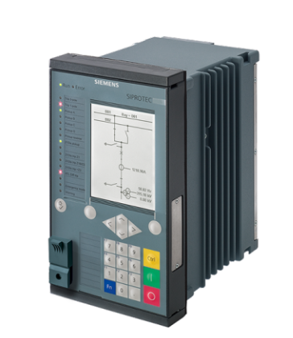
Role bảo vệ quá dòng
      - Role quá dòng 7SJ82 của Siemens
Role quá dòng là phần tử rất quan trọng trọng hệ thống bảo vệ của trạm biến áp 110kv. Nó sẽ tác động đối với tất cả các trường hợp quá dòng điện, một dạng sự cố gặp rất nhiều trên lưới điện như: quá dòng không hướng, quá dòng có hướng, quá tải dòng điện, quá dòng điện cắt nhanh có thời gian, quá dòng điện cắt nhanh không giây,…
Role được đặt là bảo vệ chính đối với lưới điện cấp 35 kv trở xuống, và được đặt là bảo vệ dự phòng cho cấp điện áp từ 11kv trở lên. Đối với cấp 110kv, role bảo vệ quá dòng sẽ là bảo vệ dự phòng cho bảo vệ so lệch máy biến áp, bảo vệ so lệch đường dây,…
- Trước khi kiểm tra tác động của rơle ta phải đấu nối đúng các mạch có liên quan giữa hợp bộ thử rơle với Rơle như mạch dòng, áp, các đầu vào/ra của rơle.
- Đọc kỹ tài liệu hướng dẫn của nhà sản xuất, phải hiểu và nắm được nguyên lý và các Logic làm việc của từng chức năng bảo vệ để đảm bảo các chức năng được thử đã làm việc đúng.
- Cài đặt các chức năng bảo vệ theo đúng phiếu chỉnh định của các cấp điều độ có tham chiếu với tài liệu hướng dẫn khuyến cáo của nhà sản xuất. (Các thông số cài đặt, cấu hình phải phù hợp với thực tế của thiết bị, mọi thay đổi thông số so với phiếu chỉnh định phải ghi rõ vào phiếu)
- Song song với việc kiểm tra tác động của các chức năng bảo vệ trong Rơle sau mỗi lần thử cần Kiểm tra các bản ghi sự cố, sự kiện sao cho phù hợp với thực tế.
- Cài đặt thời gian cho Rơ le theo đúng thời gian thực để thuận tiện trong vận hành và điều tra sự cố.

Quá dòng pha – pha không hướng
Để ngăn chặn các hiện tượng sự cố ngắn mạch các pha xảy ra đối với lưới cung cấp. Chức năng này là chức năng bảo vệ chính của rơle và thường được dùng cho lưới có một nguồn cung cấp hoặc làm chức năng bảo vệ dự phòng cho các bảo vệ khác.
* Cài đặt:
- Cài đặt cấu hình chức năng: bật chức năng trong mục Configuration.
- Cài đặt các thông số liên quan đến chức năng bảo vệ.
- Cài đặt các ngưỡng tác động và thời gian tác động.
- Cài đặt các đầu Vào/Ra:
+ Gán các đầu Vào: Gán các chức năng nếu có sử dụng
+ Gán các đầu Ra: TRIP, ALARM …
- Cài đặt các tính năng phụ: Đèn Led, chữ hiển thị …
- Đấu nối thiết bị:
Sau khi đấu nối thiết bị, ta sẽ sử dụng một thiết bị mô phỏng dòng áp, trong trường hợp này chúng ta sử dụng hợp bộ CMC353 của hãng Omicron.
Sau đây là sơ đồ đấu nối chi tiết của hợp bộ với hệ thống mạch điện của role. Phải đấu nối thật chính xác vì chúng ta là những người thí nghiệm, nên chúng ta sẽ là tham chiếu chuẩn nhất của hệ thống nếu được đưa vào vận hành.

      - Đấu nối giữa hợp bộ với rơle
- Thử role
- Xác định ngưỡng tác động: Đặt thời gian tác động = 0s, tăng dòng từ từ đến khi bảo vệ tác động, ghi lại trị số tác động của rơle.
- Xác định thời gian tác động: Đặt dòng = (1,3 ÷ 1,5)I_{tđ}, phát dòng đến lúc dừng hợp bộ, ghi lại thời gian tác động.
- Kiểm tra cuối cùng: Kiểm tra các bản ghi sự cố, sự kiện, kiểm tra tải của rơle sau khi đóng điện…

Quá dòng pha – đất không hướng
Tương tự quá dòng pha - pha không hướng, chức năng này dùng bảo vệ các hiện tượng sự cố khi chạm đất xảy ra.
* Thử rơle:
- Xác định ngưỡng tác động: Đặt thời gian tác động = 0s, tăng dòng từ từ đến khi bảo vệ tác động, ghi lại trị số tác động của rơle.
- Xác định thời gian tác động: Đặt dòng = (1,3 ÷ 1,5)I_{tđ}, phát dòng đến lúc dừng hợp bộ, ghi lại thời gian tác động.
- Kiểm tra cuối cùng: Kiểm tra các bản ghi sự cố, sự kiện, kiểm tra tải của rơle sau khi đóng điện…

Quá dòng pha – pha có hướng
Bảo vệ quá dòng có hướng có ưu điểm hơn so với bảo vệ quá dòng không hướng vì cho phép xác định được hướng năng lượng chảy vào điểm sự cố.

      - Đặc tính của bảo vệ quá dòng có hướng
- Thử role
- Cài đặt trong hợp bộ (CMC353)
Giả sử thử ngắn mạch pha A và pha B các thông số cần cài đặt trong hợp bộ như sau:
I_{A} = T_{TEST} góc = 0º
I_{B} = T_{TEST} góc = 180º
I_{C} = 0A góc = 120º
U_{A} = 0V góc = 0º
U_{B} = 0V góc = 240º
U_{C} = U_{n} góc = 120º
Xác định ngưỡng tác động: đặt thời gian tác động = 0s, đặt các vectơ dòng, áp đúng hướng tác động (hướng thuận), tăng dòng từ từ đến khi bảo vệ tác động, ghi lại trị số tác động của rơle.
- Xác định thời gian tác động: Đặt dòng = (1,3 ÷ 1,5)I_{tđ}, đặt các vectơ dòng, áp đúng hướng tác động (hướng thuận), phát dòng đến lúc dừng hợp bộ, ghi lại thời gian tác động.
- Xác định vùng tác động: đặt dòng = (1,3 ÷ 1,5)I_{tđ}, phát hợp bộ, giữ nguyên góc của dòng điện rồi xoay đều góc của cả 3 điện áp ta sẽ xác định được góc tác động của U_{AB} thông qua góc của điện áp pha C. U_{AB} = U_{C} – 90º
- Kiểm tra cuối cùng: Kiểm tra các bản ghi sự cố, sự kiện, kiểm tra tải của rơle sau khi đóng điện…
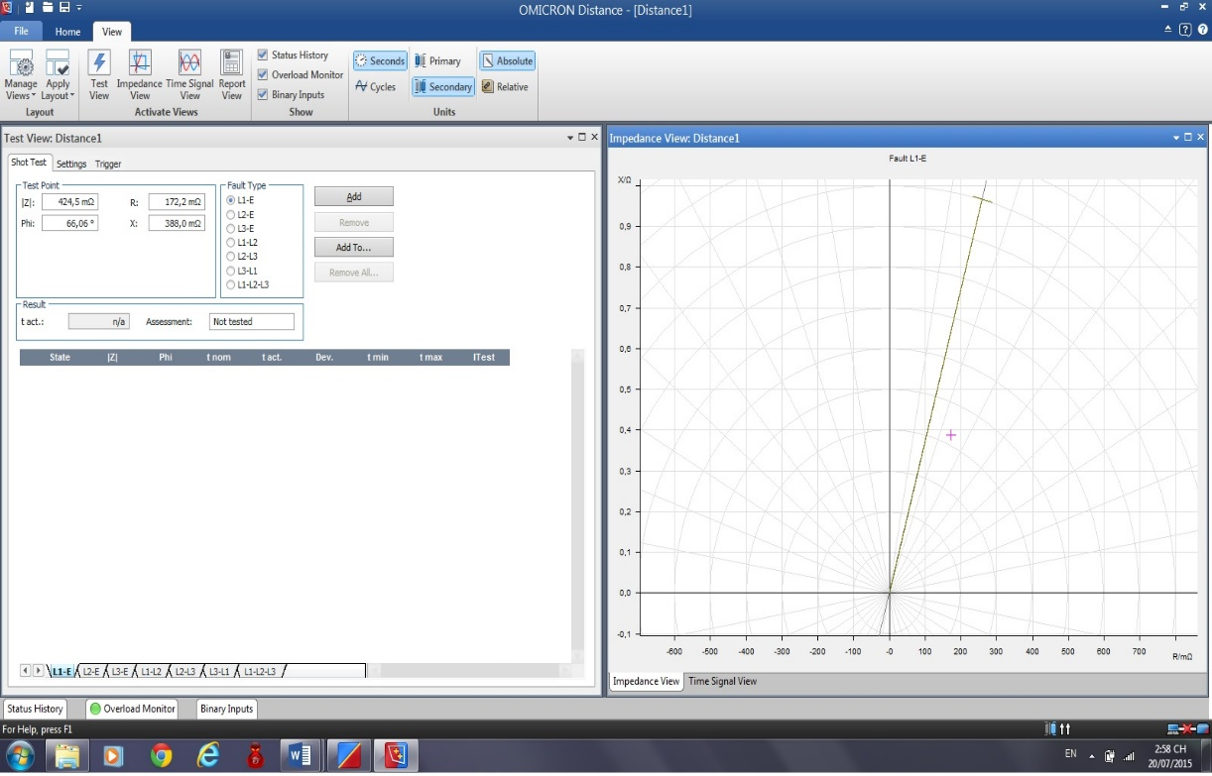
      - Cài đặt CMC353 để thử quá dòng Pha - Pha có hướng

Quá dòng pha – đất có hướng
Cũng như quá dòng pha-pha có hướng. Bảo vệ này sẽ tác động khi hiện tượng ngắn mạch chạm đất xảy ra (có dòng I_{N}).
- Thử role:
Giả sử thử ngắn mạch chạm đất pha A ta cần cài đặt trong hợp bộ như sau:
I_{A} = T_{TEST} góc = 0º
I_{B} = 0A góc = 240º
I_{C} = 0A góc = 120º
U_{A} = 0V góc = 0º
U_{B} = U_{n} góc = 240º
U_{C} = U_{n} góc = 120º
Xác định ngưỡng tác động: Đặt thời gian tác động = 0s, đặt các vectơ dòng, áp đúng hướng tác động (hướng thuận), tăng dòng từ từ đến khi bảo vệ tác động, ghi lại trị số tác động của rơle.
- Xác định thời gian tác động: Đặt dòng = (1,3 ÷ 1,5)I_{tđ}, đặt các vectơ dòng, áp đúng hướng tác động (hướng thuận), phát dòng đến lúc dừng hợp bộ, ghi lại thời gian tác động.
- Xác định vùng tác động: Đặt dòng = (1,3 ÷ 1,5)I_{tđ}, phát hợp bộ, giữ nguyên góc của dòng điện rồi xoay đều góc của cả 3 điện áp ta sẽ xác định được góc tác động của U_{A} thông qua góc của điện áp pha BC. U_{A} = U_{BC} + 90º.
- Kiểm tra cuối cùng: Kiểm tra các bản ghi sự cố, sự kiện, kiểm tra tải của rơle sau khi đóng điện…

Quá dòng thứ tự nghịch
Dòng thứ tự nghịch sẽ xuất hiện khi giá trị dòng điện của 3 pha là không đối xứng (có xuất hiện sự không cân bằng của tải trong hệ thống).
- Thử Role
- Xác định ngưỡng tác động: Đặt thời gian tác động = 0s, tăng dòng từ từ đến khi bảo vệ tác động, ghi lại trị số tác động của rơle.
- Xác định thời gian tác động: Đặt dòng = (1,3 ÷ 1,5)I_{tđ}, phát dòng đến lúc dừng hợp bộ, ghi lại thời gian tác động
- Kiểm tra cuối cùng: Kiểm tra các bản ghi sự cố, sự kiện, kiểm tra tải của rơle sau khi đóng điện…

Bảo vệ quá tải
Mục đích của bảo vệ quá tải để ngăn chặn hiện tượng quá nhiệt độ của thiết bị.
- Thử Role
- Xác định ngưỡng tác động: Đặt thời gian tác động = 0s, tăng dòng từ từ đến khi bảo vệ tác động, ghi lại trị số tác động của rơle.
- Xác định thời gian tác động: Đặt dòng = (1,3 ÷ 1,5)I_{tđ}, phát dòng đến lúc dừng hợp bộ, ghi lại thời gian tác động.
- Kiểm tra cuối cùng: Kiểm tra các bản ghi sự cố, sự kiện, kiểm tra tải của rơle sau khi đóng điện…

Bảo vệ chống hư hỏng máy cắt
Mục đích của bảo vệ chống hư hỏng máy cắt để giám sát phản ứng của máy cắt với tín hiệu Trip từ bảo vệ.
- Thử Rơle
Chức năng này có thể thực hiện thông qua hai nguồn khác nhau:
Từ bản thân bên trong của rơle: Phát dòng liên tục đến khi bảo vệ tác động nhưng đầu ra tách không cho đi cắt máy cắt. Hết thời gian cài đặt của bảo vệ chống hư hỏng máy cắt bảo vệ sẽ tác động chức năng CBF.
- Từ tín hiệu khởi động CBF từ bên ngoài: Phát dòng vào rơle, kích hoạt Input (được gán chức năng khởi động CBF từ bên ngoài). Bảo vệ sẽ khởi động chức năng CBF, hết thời gian cài đặt của bảo vệ chống hư hỏng máy cắt bảo vệ sẽ tác động chức năng CBF.
- Kiểm tra cuối cùng: Kiểm tra các bản ghi sự cố, sự kiện…

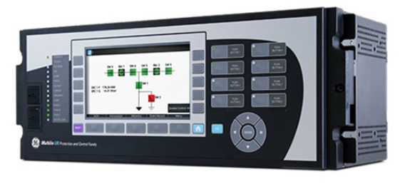
Role so lệch máy biến áp

      - Role so lệch máy biến áp T60

Bảo vệ so lệch
Bảo vệ so lệch là bảo vệ chính cho các loại máy biến áp với các cấp điện áp khác nhau, ngoài ra bảo vệ so lệch còn được tích hợp tính năng bảo vệ hạn chế chạm đất để phát hiện các hiện tượng sự cố chạm đất của đối tượng được bảo vệ (chức năng bảo vệ hạn chế chạm đất không được áp dụng cho các đối tượng như máy biến áp tự ngẫu).
      - Đặc tính làm việc và đặc tính sự cố của bảo vệ so lệch

Bảo vệ hạn chế chạm đất
Bảo vệ hạn chế chạm đất dùng để phát hiện các hiện tượng chạm đất bên trong máy biến áp trung tính nối đất hoặc máy biến áp trung tính không nối đất nhưng có sử dụng trung tính giả. Sơ đồ nguyên lý hoạt động như hình 2.16
      - Nguyên lý làm việc của bảo vệ chạm đất hạn chế

Thí nghiệm tổng hợp mạch máy biến áp

Kiểm tra sơ bộ
a. Kiểm tra bản vẽ.
- Kiểm tra bản vẽ do bên cấp hàng cấp xem đúng với thiết bị thực tế được lắp đặt không.
- Kiểm tra sơ đồ nguyên lý trong bản vẽ.
b. Kiểm tra hệ thống mạch dòng mạch áp.
Kiểm tra hệ thống mạch dòng từ chân sứ tới tủ Điều khiển tại chỗ (ĐKTC), mạch dòng từ ĐKTC tới tủ điều khiển bảo vệ.
c. Kiểm tra hệ thống mạch bảo vệ.
- Kiểm tra mạch cắt từ rơ le gas mức nặng.
- Kiểm tra mạch cắt từ rơ le dòng dầu.
- Kiểm tra mạch cắt từ bảo vệ nhiệt độ cuộn dây.
- Kiểm tra mạch cắt từ bạo vệ nhiệt độ dầu.
- Kiểm tra mạch cắt từ van áp lực
d. Kiểm tra hệ thống tín hiệu.
- Kiểm tra tín hiệu từ mức dầu.
- Kiểm tra tín hiệu từ rơle gas mức nhẹ.
- Kiểm tra tín hiệu từ nhiệt độ cuộn dây.
- Kiểm tra tín hiệu từ nhiệt độ dầu.
- Kiểm tra tín hiệu tới hệ thống trung tâm.
- Kiểm tra bộ ghi sự cố.
e. Kiểm tra mạch điều áp dưới tải.
- Kiểm tra mạch chỉ thị nấc máy biến áp.
- Kiểm tra mạch điều áp dưới tải tự động.
- Kiểm tra mạch điều áp dưới tải bằng tay.
f. Kiểm tra mạch làm mát.
- Kiểm tra mạch làm mát tại chỗ.
- Kiểm tra mạch làm mát từ xa.
- Kiểm tra hệ thống làm mát tự động.
g. Kiểm tra hệ thống sấy, chiếu sáng.
Kiểm tra hệ thống sấy, chiếu sáng tại tủ tại chỗ, từ xa, tủ điều áp dưới tải.
h. Kiểm tra hệ thống nguồn AC, DC
Kiểm tra hệ thống cấp nguồn AC, DC cho hệ thống điều khiển, tín hiệu và bảo vệ
Tùy thực tế của thiết kế hay mạch hiện có tại hiện trường người sử dụng cần lựa chọn cách đấu nối mạch dòng, mạch tín hiệu, mạch bảo vệ cho phù hợp. Trong nhiều trạm, MBA có thể không có một vài mạch bảo vệ như trong tài liệu.

Thí nghiệm tổng hợp mạch ngăn lộ

Kiểm tra sơ bộ
a. Kiểm tra bản vẽ.
- Kiểm tra bản vẽ do bên cấp hàng cấp xem đúng với thiết bị thực tế được lắp đặt không.
- Kiểm tra sơ đồ nguyên lý trong bản vẽ.
b. Kiểm tra hệ thống mạch dòng mạch áp.
- Kiểm tra hệ thống mạch dòng TI tới MK và MK tới tủ bảo vệ và đo lường.
- Kiểm tra hệ thống mạch áp TU tới tủ TU và từ tủ TU tới tủ bảo vệ và đo lường.
c. Kiểm tra mạch liên động.
Kiểm tra mạch liên động giữa DCL với MC.
Kiểm tra mạch liên động giữa MC với DCL.
Kiểm tra mạch liên động giữa DCL với DTĐ.
Kiểm tra mạch liên động giữa DTĐ với DCL.
d. Kiểm tra hệ thống mạch điều khiển.
Kiểm tra mạch điều khiển MC.
Kiểm tra mạch điều khiển DCL
e. Kiểm tra hệ thống mạch bảo vệ.
Kiểm tra mạch cắt từ bảo vệ khoảng cách .
Kiểm tra mạch cắt từ bảo vệ quá dòng.
Kiểm tra mạch cắt từ bảo vệ so lệch.
Kiểm tra mạch cắt từ sa thải tần số.
Kiểm tra mạch đóng lặp lại.
f. Kiểm tra hệ thống tín hiệu:
Kiểm tra tín hiệu bảo vệ gửi đến tủ trung tâm.
Kiểm tra tín hiệu của máy cắt.
Kiểm tra tín hiệu từ tủ MK gửi đến tủ trung tâm.
g. Kiểm tra hệ thống sấy, chiếu sáng.
Kiểm tra mạch hệ thống sấy, chiếu sáng tại tủ tại MK, tủ DCL, MC, ĐK, BV
h. Kiểm tra hệ thống nguồn AC, DC
Kiểm tra hệ thống cấp nguồn AC, DC cho hệ thống điều khiển, tín hiệu và bảo vệ
Tùy thực tế của thiết kế hay mạch hiện có tại hiện trường người sử dụng cần lựa chọn cách đấu nối mạch dòng, mạch tín hiệu, mạch bảo vệ cho phù hợp. Trong nhiều trạm, ngăn lộ xuất tuyến có thể không có một vài mạch như trong quy trình.

Thí nghiệm tổng hợp mạch
a. Cấp nguồn AC, DC cho hệ thống điều khiển bảo vệ.
Trước khi cấp nguồn AC, DC cần kiểm tra mạch điện áp cấp vào đủ khộng, đúng nguồn chưa.
Kiểm tra má sau cấp cho phụ tải có bị ngắn mạch không trước khi đóng át.
b. Kiểm tra hệ thống bảo vệ ngăn lộ.
Cấp nguồn cho hệ bảo vệ ngăn lộ.
Kiểm tra mạch cắt từ bảo vệ khoảng cách đi cắt MC ứng với các Zone.
Kiểm tra mạch cắt từ bảo vệ quá dòng đi cắt MC.
Kiểm tra mạch cắt từ bảo vệ so lệch đi cắt MC.
Kiểm tra mạch cắt từ bảo vệ sa thải.
Kiểm tra mạch đóng lặp lại MC.
c. Kiểm tra hệ thống tín hiệu.
Cấp nguồn cho hệ thống tín hiệu ngăn lộ.
Kiểm tra mạch tín hiệu khi bảo vệ tác động.
Kiểm tra mạch tín hiệu khi thao tác MC (tín hiệu lò xo căng, tín hiệu khí…)
Kiểm tra mạch tín hiệu khi thao tác DCL (tín hiệu vị trí khi DCL đóng, cắt…)
Kiểm tra mạch tín hiệu DTĐ khi thao tác DTĐ (tín hiệu vị trí khi đóng và cắt).
Kiểm tra mạch tín hiệu khi thay đổi trạng thái MCB tại tủ ĐK, BV, MK.
Kiểm tra tín hiệu mạch giám sát cuộn cắt trong quá trình đóng cắt MC
d. Kiểm tra hệ thống mạch điều khiển.
Kiểm tra hệ thống mạch điều khiển MC khi chuyển đổi khóa tại các vị trí tại chỗ và từ xa.
Kiểm tra mạch điều khiển DCL khi chuyển đổi khóa từ vị trí Local/Remote/Manual
e. Kiểm tra hệ thống mạch liên động.
Cấp nguồn cho hệ thống liên động.
Kiểm tra mạch liên động của MC trong các trường hợp thao tác tại chỗ và thao tác từ xa đối với DCL.
Kiểm tra mạch liên động của DCL với MC và DTĐ ứng với vị trí và từ xa.
Kiểm tra mạch liên động của DTĐ với DCL.
f. Kiểm tra hệ thống sấy, chiếu sáng.
Cấp nguồn cho hệ thống sấy chiếu sáng.
Kiểm tra hệ thống đèn chiếu sáng có làm việc khi mở tủ và khi đóng tủ phải tắt.
Kiểm tra hệ thống sấy có nóng lên và thay đổi nhiệt độ khi điều chỉnh chiết áp.

TÀI LIỆU THAM KHẢO

[1]. Phạm Văn Hòa, Đào Quang Thạch, Phần điện trong nhà máy điện và trạm biến áp, Nhà xuất bản khoa học kỹ thuật, 2009.
[2] Trần Đình Long, Bảo vệ các hệ thống điện, Nhà xuất bản Khoa học và Kỹ thuật, 2010.
[3] Trần Đình Long, Tự động hóa trong hệ thống điện
